Mai ỦY BAN NHÂN DÂN QUẬN 1 ĐỀ KIỂM TRA HỌC KỲ II
PHÒNG GIÁO DỤC VÀ ĐÀO TẠO NĂM HỌC 2016 – 2017
MÔN: VẬT LÝ – KHỐI 6
Ngày kiểm tra: 22 tháng 4 năm 2017

ĐỀ CHÍNH THỨC
(gồm: 01 trang)

Thời gian: 45 phút, không kể thời gian phát đề
Câu 1: (1,5 điểm) Em hãy điền vào chỗ trống để hoàn tất câu sau:
a. Chầt rắn (1) khi nóng lên, (2) khi lạnh đi
b. Các chất khí khác nhau nở vì nhiệt (3)
c. Chất lỏng nở vì nhiệt (4) chất rắn
d. Khi các chất khí nóng lên, thể tích của chất khí (5) , khối lượng không đổi, khối lượng riêng của chất khí (6)
Câu 2: (2,5 điểm) Em hãy cho biết những lời khuyên sau đây dựa trên ứng dụng sự nở vì nhiệt của chất nào?
a. Khi đun nước không nên đổ nước đầy ấm.
b. Không nên bơm bánh xe quá căng.
c. Người ta thường dùng đinh tán bằng nhôm để gắn tay cầm của nồi chảo bằng nhôm.
d. Không nên đóng chai nước ngọt quá đầy.
e. Không nên ăn uống thực phẩm có độ nóng lạnh thay đổi đột ngột răng sẽ rất dễ bị hỏng.
Câu 3: (1,5 điểm) Em hãy kể tên và nêu công dụng 3 loại nhiệt kế mà em đã học.
Câu 4: (2,5 điểm) Đồ thị trên mô tả quá trình đông đặc của kẽm.
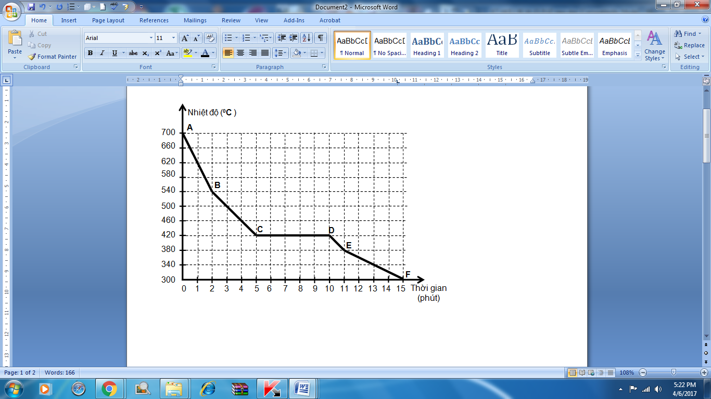
a. Thế nào là sự đông đặc.
b. Đoạn thẳng nào trên đồ thị mô tả quá trình đông đặc của kẽm? Em hãy cho biết kẽm đông đặc ở bao nhiêu độ C?
c. Để nhiệt độ của kẽm giảm từ 380ºC xuống còn 300ºC cần thời gian bao nhiêu phút?
d. Tuyết tan vào mùa xuân là sự nóng chảy hay đông đặc? Tại sao em lại có kết luận đó?
Câu 5: (2,0 điểm) Đọc bản tin dự báo thời tiết
Hình 1 và 2 là thông tin thời tiết của thành phố San Francisco của Hoa Kỳ (từ ngày 21/4/2017 đến ngày 25/4/2017) và thành phố Hồ Chí Minh (từ ngày 21/4/2017 đến 25/04/2017) trên một trang web chuyên về dự báo thời tiết.
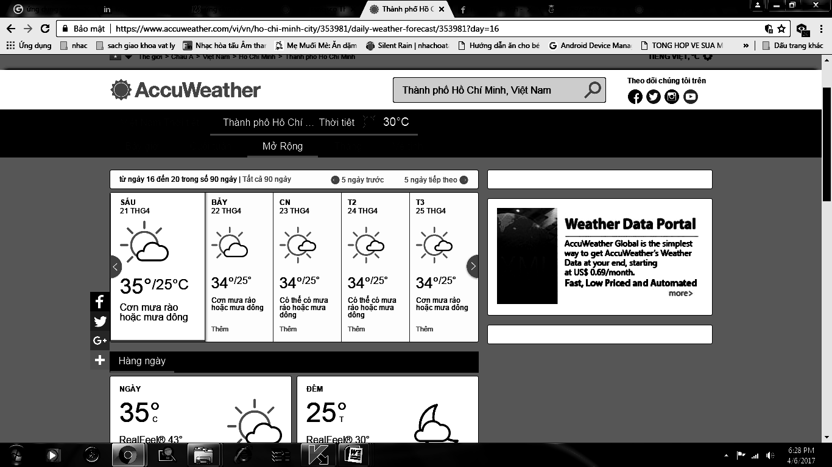
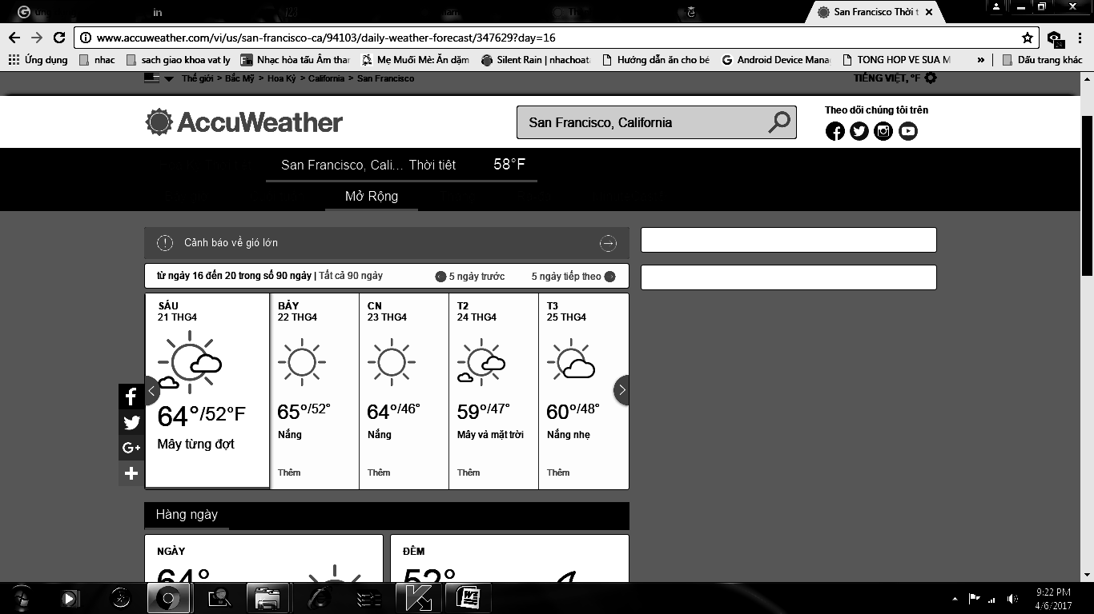

Hình 1: Dự báo thời tiết của thành phố San Francisco (Hoa Kỳ) từ ngày 21/04/2017 đến ngày 25/04/2017
Hình 2: Dự báo thời tiết của thành phố Hồ Chí Minh từ ngày 21/04/2017 đến ngày 25/04/2017

a. Em hãy kể tên những thang đo nhiệt độ mà em đã học.
b. Dựa trên thông tin trên em hãy cho biết thành phố San Francisco sử dụng thang đo nhiệt độ nào? Thành phố Hồ Chí Minh sử dụng thang đo nhiệt độ nào?
c. Ngày có nhiệt độ cao nhất ở thành phố San Francisco và thành phố Hồ Chí Minh trong khoảng thời gian trên là ngày nào? Em hãy so sánh nhiệt độ cao nhất của hai thành phố đó với nhau.

---HẾT---
ỦY BAN NHÂN DÂN QUẬN 1 ĐỀ KIỂM TRA HỌC KỲ II
PHÒNG GIÁO DỤC VÀ ĐÀO TẠO NĂM HỌC 2016 – 2017
MÔN: VẬT LÝ – KHỐI 6
HƯỚNG DẪN CHẤM

CÂU | PHẦN | NỘI DUNG | ĐIỂM
Câu 1  1,5  điểm | a)  0,5 điểm | (1) nở ra  (2) co lại | 0,25  0,25
Câu 1  1,5  điểm | b)0,25điểm | (3) giống nhau | 0,25
Câu 1  1,5  điểm | c) 0,25điểm | (4) nhiều hơn | 0.25
Câu 1  1,5  điểm | d)  0,5 điểm | (5) tăng  (6) giảm | 0,25  0,25
Câu 2  2,5  điểm | a)  0,5 điểm | Khi đun nước không nên đổ nước đầy ấm  là dựa trên ứng dụng sử nở vì nhiệt của chất lỏng | 0,5
Câu 2  2,5  điểm | b)  0,5 điểm | Không nên bơm bánh xe quá căng  là dựa trên ứng dụng sử nở vì nhiệt của chất khí | 0,5
Câu 2  2,5  điểm | c)  0,5 điểm | Nồi chảo bằng nhôm nên gắn tay cầm bằng đinh tán bằng nhôm  là dựa trên ứng dụng sử nở vì nhiệt của chất rắn. | 0,5
Câu 2  2,5  điểm | d)  0,5 điểm | Không nên đóng chai nước ngọt quá đầy  là dựa trên ứng dụng sử nở vì nhiệt của chất lỏng. | 0,5
Câu 2  2,5  điểm | e)  0,5 điểm | Không nên ăn uống thực phẩm có độ nóng lạnh thay đổi đột ngột răng sẽ rất dễ bị hỏng là dựa trên ứng dụng sử nở vì nhiệt của chất rắn | 0,5
Câu 3  1,5  điểm |  | Các loại nhiệt kế mà em đã học là:  Nhiệt kế treo tường: dùng để đo nhiệt độ không khí.  Nhiệt kế phòng thí nghiệm: dùng để đo nhiệt độ trong các thí nghiệm.  Nhiệt kế y tế: dùng để đo nhiệt độ cơ thể.  (Nếu học sinh chỉ kể tên thì mỗi loại cho 0,25 điểm) | 0,5  0,5  0,5
Câu 4  2,5  điểm | a) 0,5 điểm | Sự đông đặc là sự chuyển từ thể lỏng sang thể rắn của một chất. | 0,5
Câu 4  2,5  điểm | b) 0,5 điểm | Đoạn CD  Kẽm đông đặc ở 420ºC | 0,25  0,25
Câu 4  2,5  điểm | c) 0,5 điểm | 4 phút | 0,5
Câu 4  2,5  điểm | d) 1,0 điểm | Tuyết tan vào mùa xuân là sự nóng chảy  Tuyết tan nghĩa là tuyết từ thể rắn chuyển sang thể lỏng. | 0,5  0,5
Câu 5  2,0  điểm | a) 0,5 điểm | Thang đo Celsius (ºC) và thang đo Fahrenheit (ºF) | 0,5
Câu 5  2,0  điểm | b) 0,5 điểm | Thành phố San Francisco sử dụng thang đo Fahrenheit (ºF)  Thành phố Hồ Chí Minh sử dụng thang đo Celsius (ºC) | 0,25  0,25
Câu 5  2,0  điểm | c)  1,0 điểm | Ngày có nhiệt độ cao nhất ở thành phố San Francisco là ngày thứ bảy 22/4/2017 và ở thành phố Hồ Chí Minh là ngày thứ sáu 21/4/2017  Học sinh đổi nhiệt độ của San Francisco từ 65 ºF -> 18,33 ºC  Hoặc đổi nhiệt độ của thành phố Hồ Chí Minh từ 35 ºC -> 95 ºF  Nhiệt độ ở thành phố Hồ Chí Minh ca0o hơn ở San Francisco. | 0,5  0,25  0,25

